后勤服务集团安全与质量监督简报（第八十六期）

赏花踏青春季出游注意事项
春暖花开又草长莺飞的春季向来是大家最喜欢外出踏青的日子。春季踏青固然是美好惬意的事，但是在踏青的同时大家也应该做好充分的准备。春游踏青 注意事项:
1、注意换季保暖: 春季“乍暖还寒”之时，天气变化无常,最好提前取得旅游目的地的气候资料，出行时的穿着以轻便暖和为宜，随身要带保暖外套。
2、预防花粉过敏: 春天百花争艳，要注意预防花粉过敏。出游前可事先口服抗过敏药物，户外活动时不要近距离“拈花惹草”，不要在草地上睡觉，以免过敏现象发生。
3、防止昆虫叮咬:春天是万物复苏的季节，也是各种昆虫滋生的季节，如果你不慎被昆虫叮咬，切莫置之不理，更不可搔抓，而应立即涂擦风油精或药膏，被松毛虫、蜜蜂、蝎子等叮伤后应冷敷处理。
4、时刻注意防晒:春季万里无云的天气，紫外线较强，它会潜入人体肌肤，面部皮肤被太阳晒得绯红发热。要及时涂抹防晒用品，但不要化妆，因旅行中很容易出汗，很容易引发毛囊炎或化妆品感染。
6、注意风向走势:春游如在外野炊野餐烧烤，要注意风向，不要随便丢弃火种，做到人走火灭，余火熄灭，以免引起火灾。
7、 注意饮食安全:旅途中应尽量做到规律饮食,以免引起肠胃不适。品尝地方小吃，选择时应有卫生意识，选择有卫生部门监督的正规饮食餐点就餐。为以防万一，常用药品最好随身携带。
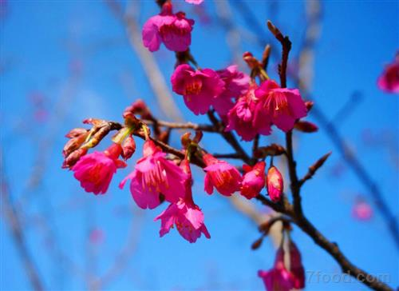
一、日常检查
2017年3月15日起，安全与质量监控部主要巡查了东、西校区的公寓管理中心、保洁中心、餐饮服务中心、节能中心、物资采购中心、教学保障中心、幼儿园的安全与卫生情况，机关部门人员的在岗情况和各部门工作手册执行情况，现将本次巡查和跟踪验证的情况通报如下：
★ 公寓服务中心
1、3月17日现场巡查东校区南苑2、3栋学生公寓，值班人员在岗，消防通道畅通，大厅卫生整洁，各项记录书写完整。
2、3月20日现场巡查东校区北苑13、14栋学生公寓，值班人员在岗情况良好，大厅卫生整洁，学生刷卡出入正常。
3、3月29日现场巡查西校区3、4栋学生公寓，值班人员在岗情况良好，大厅卫生整洁。
4、3月29日现场巡查西校区办公室，人员在岗情况良好。
★保洁中心
- 3月21日现场巡查东校区北苑校园环境卫生，操场周围、楼宇后以及草丛中未发现垃圾堆积现象，卫生情况良好。
- 3月17日现场巡查东校区南苑2、3栋学生公寓，安全通道未有垃圾堆积，走廊卫生状况较好。
- 3月20日现场巡查东校区北苑13、14栋学生公寓，安全通道未有垃圾堆积，楼梯间卫生状况较好。
- 3月22日现场巡查东校区教学明德楼卫生情况，未发现杂物过多现象，卫生间点着檀香，无异味。
- 3月29日现场巡查西校区校园环境卫生，未见垃圾堆积现象。
★餐饮服务中心
1、3月23日巡查东校区饮食中心北苑食堂，对一层、二层后堂各档口的菜品的清洗、存放以及售卖区域进行了查看，未发现异常现象，卫生情况良好。针对同学反映经常刷错卡的现象，已向负责人反映加强对员工的管理与培训，尽量杜绝情况发生。
2、3月23日现场巡查东校区南苑食堂的消防设施配备情况，状况良好。
3、3月29日现场巡查了西校区的第二食堂，对个档口的菜品清洗、粗加工以及面点加工区域进行了巡查，未见异常现象，针对同学反映的个别档口售卖份量的问题，已现场查看，要求负责人均匀分配。
★教学保障中心
1、3月22日巡查东校区明德楼值班人员均在岗。
2、3月22日巡查教学楼内消防设施，一切完好。
3、3月29日巡查西校区的通慧楼、思源楼，楼内值班人员均在岗。
★节能管理中心
1、3月29日巡查西校区节能管理中心，人员均在岗。
★物资采购中心
1、3月23日现场巡查东校区物资采购中心，办公室成员以及仓库人员在岗情况良好。
★幼儿园
1、3月29日巡视西校区幼儿园，人员在岗情况良好，教师学生活动丰富多样，消防设施未见过期现象。
★动力保障中心
1、3月29日巡查西校区动力保障中心，人员在岗情况良好。
二、 网上报修监控信息
本期自3月15日起截至3月31日网上报修合计719项，非常满意4项。
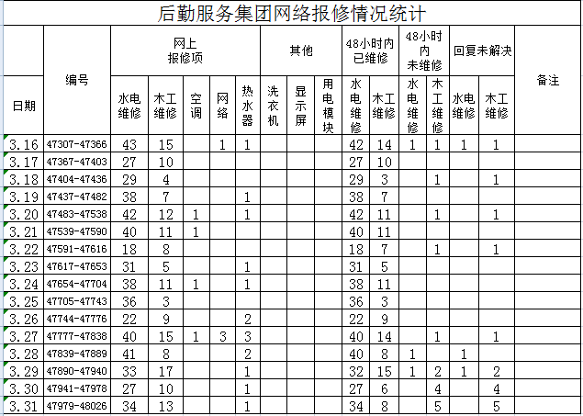

备注：对水电木工维修未能及时解决的已联系相关部门让其尽快解决。对其它报修我们也积极与相应部门联系解决。

网络报修满意度统计
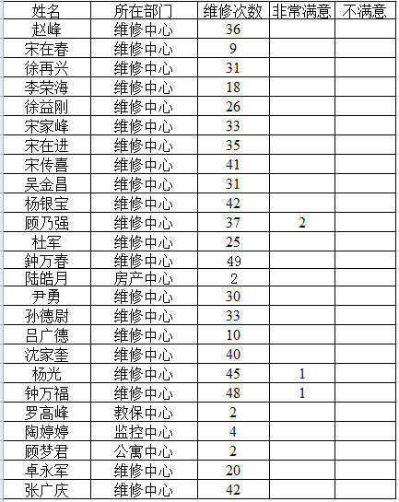

网上电话咨询投诉处理
1、3月17日14点20分西校区3栋一同学反映买过电半天之余还未来电问题，已帮其联系公寓中心解决。
2、3月20日13点20分一学生家长反映西校区的荤菜大多是鸡鸭肉之类，目前正值禽流感，希望学校给予解释，随后联系了饮食中心，并向家长说明，禽类在冷冻后已大大降低了禽流感的风险，再经过高温加工不会影响学生们的健康，家长也表示理解，并希望可以适当的调整膳食结构。
3、3月25日12点10分东校区5栋已学生反映值班人员态度不好，说话语气较重，已联系公寓中心了解情况进行处理，并随后对同学进行了回复。
三、 学生监督员信息反馈
各位监督员能根据监督员工作要求，定期到食堂进行一些活动，发挥自己监督员的作用。
（一）、表扬
餐饮服务中心（东校）：
1、北苑食堂一楼设立投诉建议点并且一直有人值班，接受同学们的意见和投诉，而且处理速度很快，受到广大同学的好评。
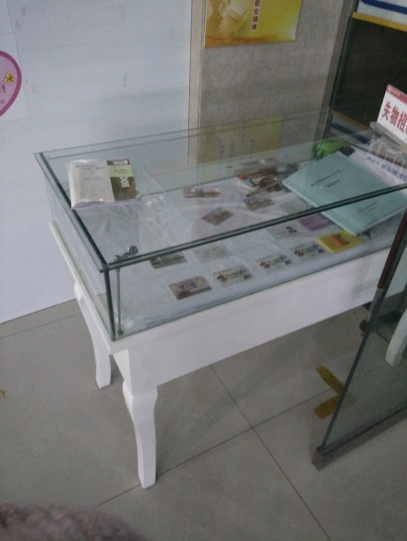
2、北苑食堂右侧卖粥的地方广受好评，不仅粥做的地道，而且豆浆也特别纯正，深受同学喜爱。
3、北苑二楼出了“菠萝炒草莓”，花样很新颖，味道还不错。别出心裁，很多同学买了。
4、南苑食堂一楼的干锅土豆片，土豆片味道不错，值得推荐；
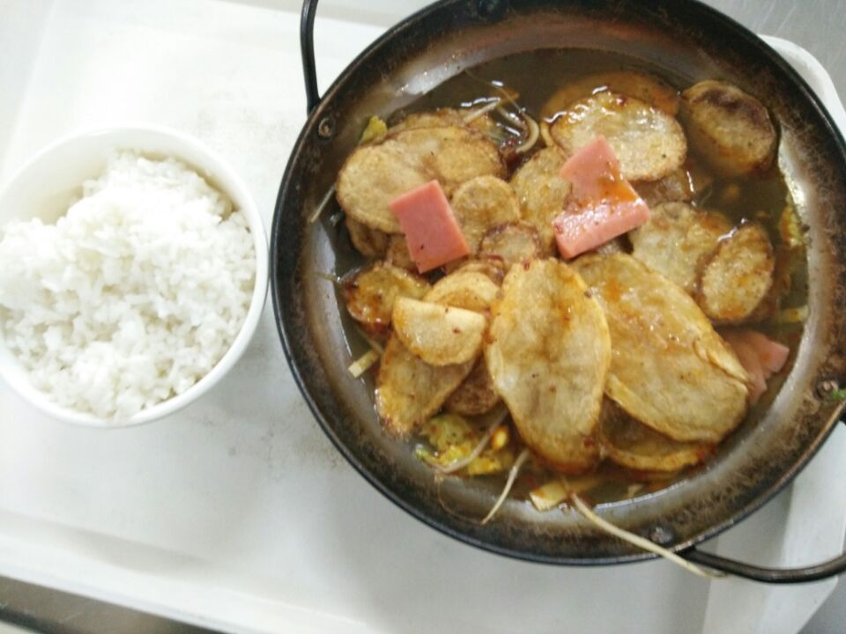
5、食堂的阿姨每天都会拖地，而且怕地太湿我们会滑倒会把两边的帘子都拉起来加快拖过的地干。
6、毓秀餐厅的午饭给的菜份量很足，而且味道不错，每次都人满为患。
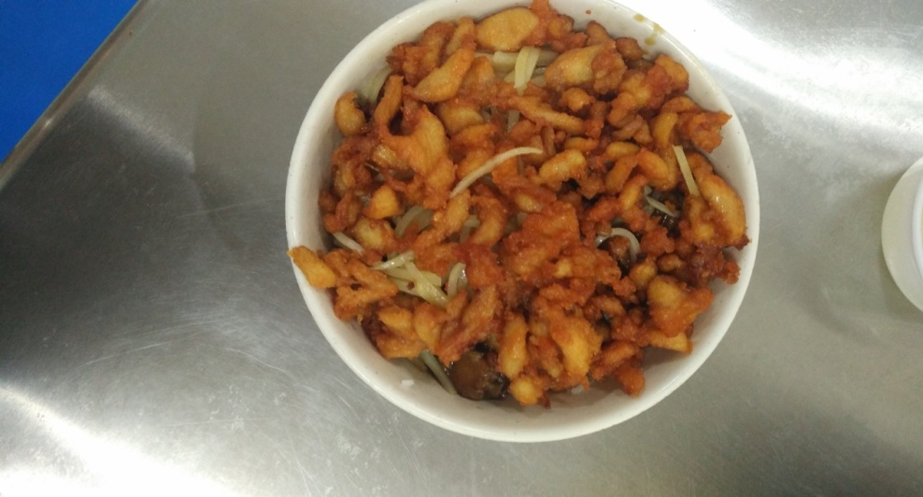
7、南苑二楼的黄焖鸡米饭味道挺好的，价格也9块钱，在合理的范围之内，每天中午和晚上的饭点都排着很长的队。
8、北苑食堂二楼，推出菠萝烧排骨，属于菜品创新的一大亮点。
9、南苑食堂一楼的油泼面，量足，口感好，面皮薄，汤汁十足。
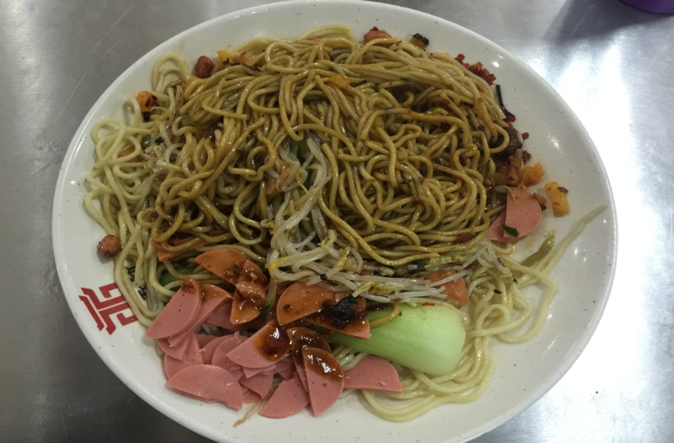
10、南苑二楼小米姑娘就食区桌面，地下干净，小菜多，配汤可口。
二、通报建议：
1、北苑食堂的一楼缺少汤类，而且很多窗口的蛋汤不能打包，面夫子窗口只有粥和牛奶，种类不够齐全。
建议：希望面夫子窗口能够增加类似的蛋汤的汤类，木桶饭旁边的汤提供打包服务。
2、北苑食堂一楼卖汤的地方卖的排骨汤里的排骨只有几块，而且大多数是骨头，雪梨红枣汤里也没什么红枣，汤类溶质普遍较少。南苑二楼套餐菜的品种太少，每天重复。
建议：严肃建议北苑食堂卖汤的窗口，多加点排骨，现在卖的什么蘑菇排骨汤都没排骨只有汤了。
3、北苑二楼窗口的菜品互相重复，没有各自的特色。
建议：北苑食堂可以多做一些不同的菜，满足顾客需要。
4、北苑食堂的一些工作人员经常在校园卡上刷错金额，导致同学们的不满。
建议：希望北苑食堂的工作人员能仔细一些，减少刷错卡的几率。
5、南苑卖麻辣烫的地方，有人反应在菜里吃到了沙，可能是没洗干净。
建议：希望学校可以更好的做好监督食堂的工作，让同学们可以吃的更放心和安全。
6、北苑三楼的自选菜，虽然种类挺多的，但每次去都吃不到热的，很多菜都是凉的，有待改进。
建议：我觉得北苑三楼的自选菜应该等学生去买的时候再盛到盘子里，而不是先盛起来放着，等着学生去买。
7、北苑食堂二楼，打饭餐盘水没有清除干净，还有油渍。
建议：希望北苑食堂二楼督促盘子清洗的洁净度，还就餐者一个安全健康的就餐托盘。
8、北苑食堂新开的掉渣饼价格真的相比较而言有一点高了，一个饼什么都不加还要三块钱，我上次加了一根火腿而已都要一块五，而且连生菜都要钱，生菜不管是在外面吃还是什么地方都是免费的才对啊，这一点很多同学都反映价格偏高了
建议：价格可以稍微低一点就好了，毕竟只是一个饼里面加了一点胡椒粉之类的不应该卖那么贵，还有生菜应该属于免费的那一类，可以来一个人就询问一下要不要生菜，如果不吃的话就不加，吃的话就加但是也是不要钱的。

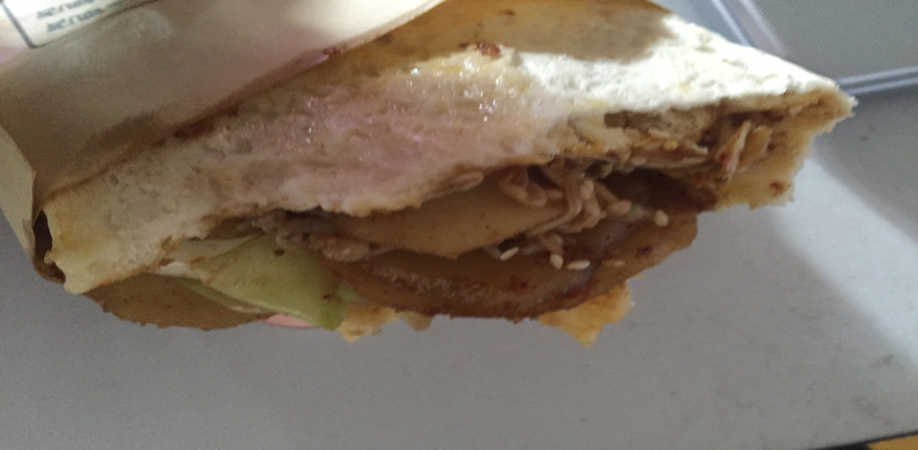

（三）、反馈
1、面夫子档口受地理空间限制，主打粥和包子等，如需其他汤类，可到其他档口购买，请同学们谅解。
2、关于你反映的问题，我们已要求档口改进，如有类似问题，可直接向餐厅经理反映，谢谢。
3、北苑二楼餐厅每周都会推出特色菜，谢谢。
4、首先由于我们工作的失误造成的不便，我们深感抱歉；我们会加强员工业务技能培训，如有类似问题，请及时向餐厅经理反映，谢谢。
5、首先由于我们工作的失误造成的不便，我们深感抱歉；我们会加强食品卫生监管，如有类似问题，请及时向餐厅经理反映，谢谢。
6、我们会加强保温措施，确保同学吃到热饭菜，谢谢。
7、由于我们工作失误造成的不便，我们深感抱歉；我们会加强餐具清洁、消毒的监管，如有类似问题，请及时联系餐厅15155226351.
8、掉渣饼是肉馅的，价格相对纯面饼高，其他添加菜品都是经过成本核算的，请同学们谅解。

编辑：马冬坤 审稿：李富强
主办：集团安全与质量监控部 2017年4月6日

